Преподаватель Юшкова Е.В.
Учебная дисциплина Сольфеджио
Специальность 53.02.04 Вокальное искусство Курс 1
Дата занятия 26.03.2020
Тема | Тональность с-moll. MVII₇ в мажоре

- Петь по записи в тетради упражнение MVII₇ – T c поддержкой фортепиано, затем без поддержки:
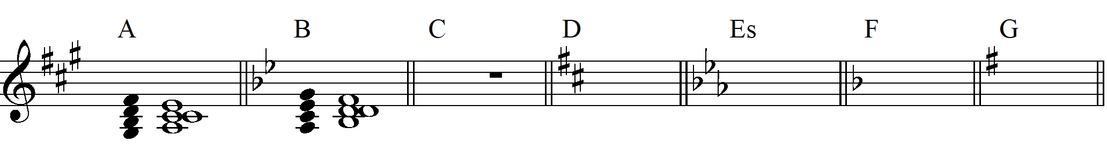

- Островский, вып.1, с.117, упр.2, 1-я строчка. Петь аккорды от звука соль (вверх, вниз).
- В тональности c-moll спеть интонационные упражнения
- гамма 3-х видов;
- ступеневая цепочка, например: VI VII I V VI# VII# II I VI IV V ↓II I
- ум.5 (обе), ум.7 с разрешением.
- Спеть с листа один лёгкий пример на выбор (Островский №№ 423, 422, 418, 420).
- Разучить № 409 после предварительного анализа. Найти смену тональности, характерный интервал в скачке.
- Диктант (аудиозапись) для группы 1 №№ 28 или 29, для группы 2 №№ 12 или 13. Тональность диктанта указана после номера. В начале записи даётся настройка. Cчитать количество проигрываний (не более 10-ти).

Все задания урока прислать в виде фото (аудиодиктант), аудио- или видеофайлов (пение упражнений, пение с листа).
Материалы прислать после 5.04.2020, но не позднее 8.04.2020

Способ передачи: дистанционно, личным сообщением в соц.сетях или на электронную почту lena.yushkova@gmail.com

